**Gyulai SZC Szigeti Endre Technikum és Szakképző Iskola**

**5520 Szeghalom**

**Ady Endre u. 3**

**VIZSGAREMEK**

TechTop Webshop

**Szakképesítés neve:** Szoftverfejlesztő és tesztelő

**OKJ száma:** 5 0613 12 03

**Szabó György**

**Pántya Petra**

**Szeghalom, 2025.**

Tartalom

Bevezetés 1

Felhasználói dokumentáció 2

Hardver követelmények 2

Szoftver követelmények 2

MySQL Workbench 8.0 CE telepítési útmutató 2

Node.js telepítési útmutató 7

A weboldal használata 11

Admin felület használatának leírása 13

Fejlesztői dokumentáció 14

Fejlesztői eszközök 14

User 15

Admin 15

Adatbázis felépítése 15

Adatbázis szerkezeti modellje 16

Stripe Payment működése 17

Tesztelési dokumentáció 18

Továbbfejlesztési lehetőségek 19

Irodalomjegyzék 20

## Bevezetés

Mai korunkban a laptopok nagyon elterjedt eszközök, hordozhatóságuk és teljesítményük miatt rohamosan fejlődik, a technológiai igényt megcélozva ezzel akik nem akarnak asztali számítógépet venni, de szeretnének egy hasonló teljesítményben részesülni, illetve akik irodai célból használják, vagy egyszerűen csak szórakozáshoz, játszáshoz használják.

Erre találtunk ki egy olyan weboldalt ami kizárólag csak laptopokkal foglalkozik,ezzel megcélozva az olyan célközösséget akik irodai, szórakozás és játék célra használnák vagy egyszerűen csak nem akarnak venni drága asztali számítógépet

Szükséges és elkerülhetetlen az eszköztárunk folyamatos frissítése hogy lépést tudjunk tartani a modern technológiával.

Fontos hogy a felhasználók tisztába legyen a weboldal használatával, minden olyan funkcióval amit az oldal tud nyújtani a felhasználók számára, a szűréstől kezdve a fizetésig illetve mindez gördülékenyen működjön

A weboldal elkészítéséhez a backend részéhez a Laravel PHP keretrendszert, míg a frontend részéhez a React TypeScript nyelvet és a Tailwind CSS keretrendszert használtam illetve mindezt a Visual Studio Code 2022 (1.83.1-es verzió)

segítségével készítettem, .NET Framework 10.0.19045 használva. Az adatbázis-kezelést

MySQL Workbench adatbázissal valósítottam meg. A weboldal készítése során törekedtem az egyszerűségre és a könnyen kezelhetőségre.

## Felhasználói dokumentáció

## Hardver követelmények

**Minimum hardver követelmények:**

* Processzor: Intel Core I5 10400 2.90GHz
* Memória:8GB RAM
* Tárhely:50GB szabad tárhely a partíció

## Szoftver követelmények

**Operációs Rendszer:** Windows 10 vagy újabb verzió

**További Szoftverek:**

* MySQL Workbench 8.0 CE
* Laravel Herd 1.11.1
* Node.js 20.0

## MySQL Workbench 8.0 CE telepítési útmutató

A program hibátlan lefutásához MySQL Workbench telepítése kötelező. Indítsa el az mysql-workbench-community-8.0.13.exe-t. Kövesse az utasításokat az ábra szerint. A 3. ábrán a programon érdemes a MySQL Server 8.0.13 és a MySQL Workbench 8.0.13 kiválasztani és telepíteni.

A 8. ábrán a telepítő által adott értékeket kell meghagyni.

9. ábrán a password mezőbe „Passw123” jelszót kell megadni, és a Next gombra kattintva.

A 11. ábrán a program által kívánt konfiguráció telepítését végigvárva a Finish gombra kattintva befejeződik a telepítés.

Az utolsó ablakon a Finish gombra kattintva befejeződik a telepítés.

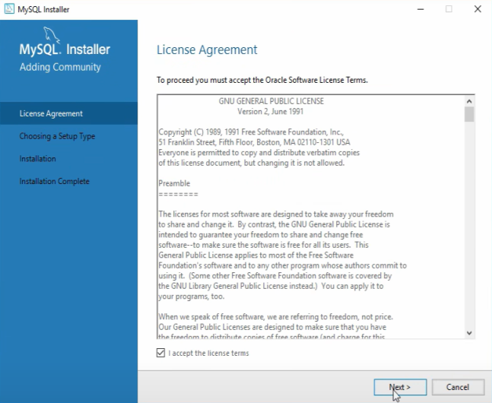 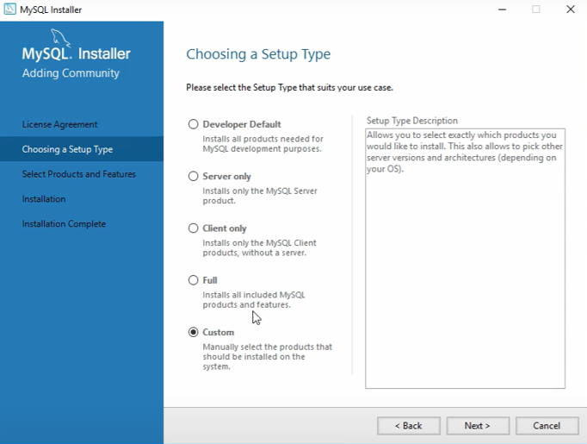

1.Ábra Next Gombra kell kattintani 2.Ábra A Next gombra kell kattintani

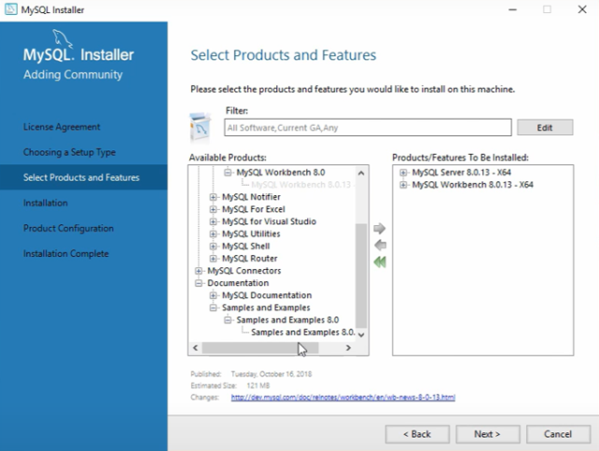 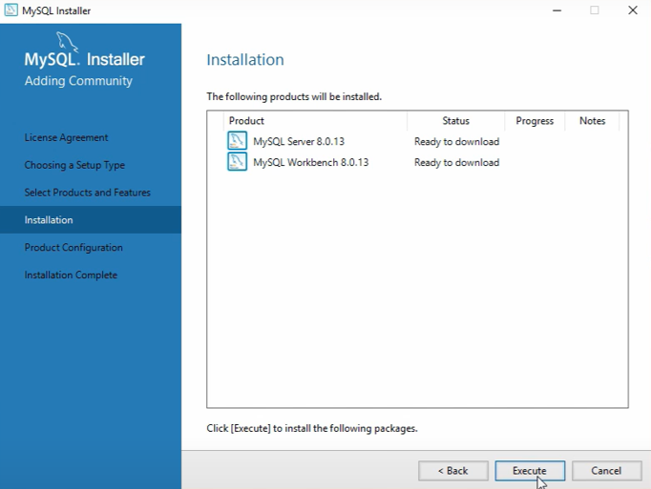

3.Ábra Next gombra kell kattintani 4.Ábra Execute gombra kell kattintani

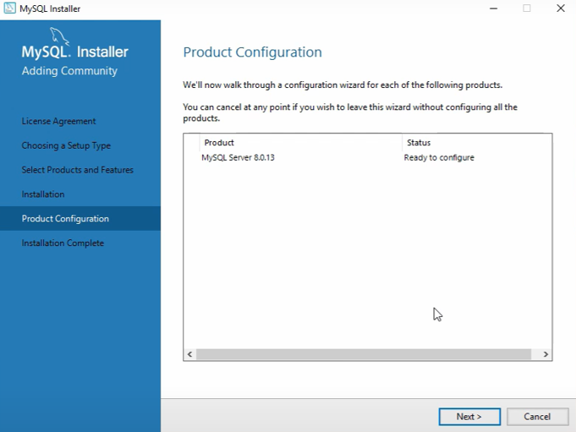 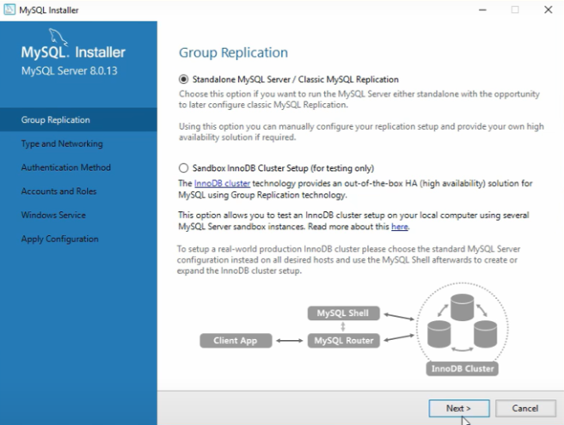

5.Ábra Next gombra kell kattintani 6.Ábra Next gombra kell kattintani

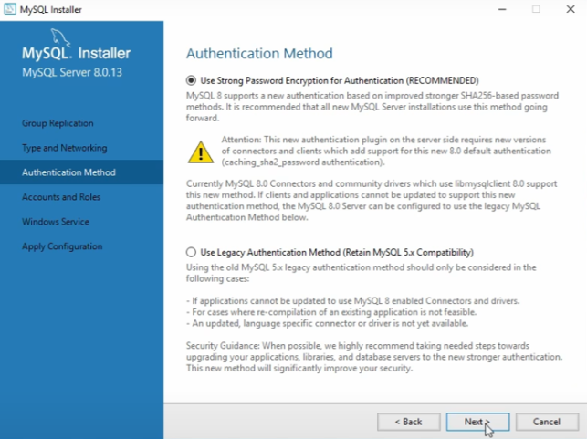 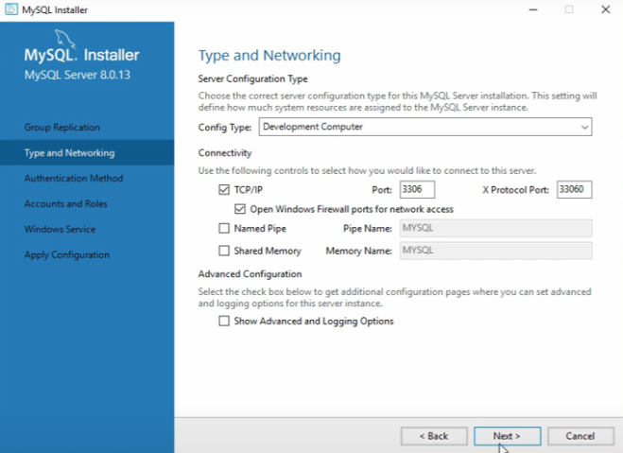

7.Ábra Next gombra kell kattintani 8.Ábra Next gombra kell kattintani

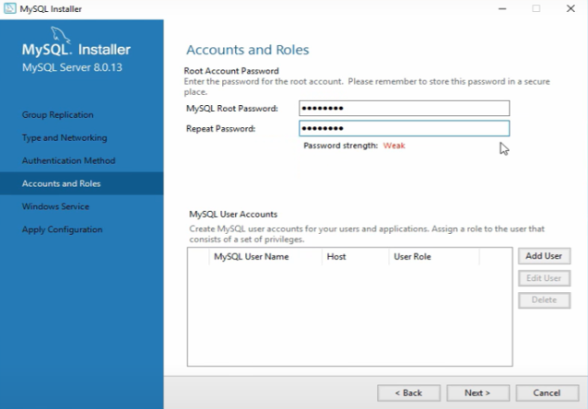 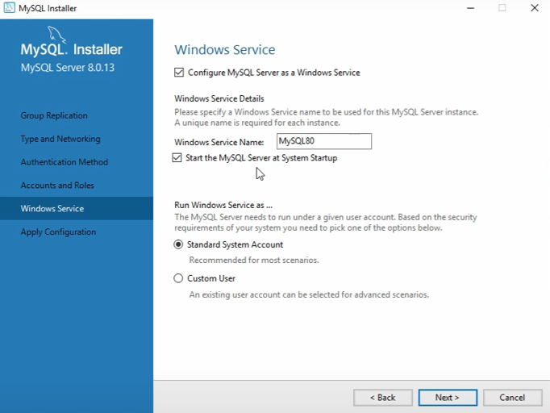

9.Ábra Next gombra kell kattintani 10.Ábra Next gombra kell kattintani

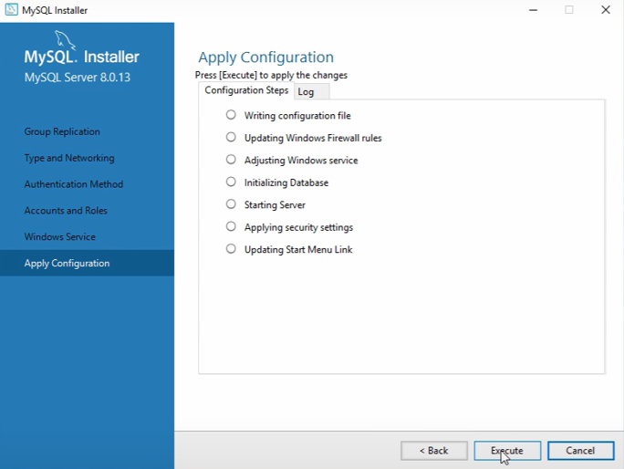 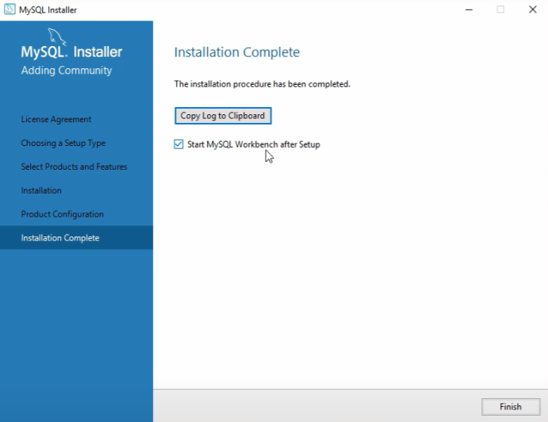

11.Ábra Execute gombra kell kattintani 12.Ábra Finish gombra kell kattintani

Sikeres programtelepítés után be kell importálni az adatbázist, illetve az-adatait tartalmazó fájlt.

Első lépésként el kell indítani a MySQL Workbenchet

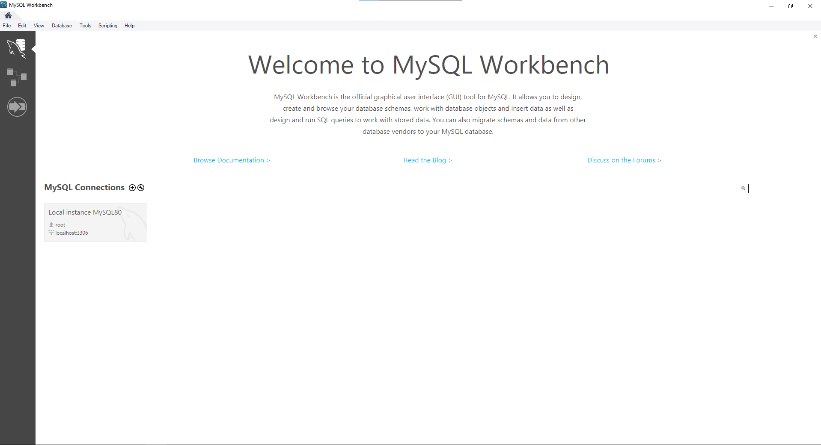

A program elindulása után meg kell adni a jelzett mezőbe a jelszót

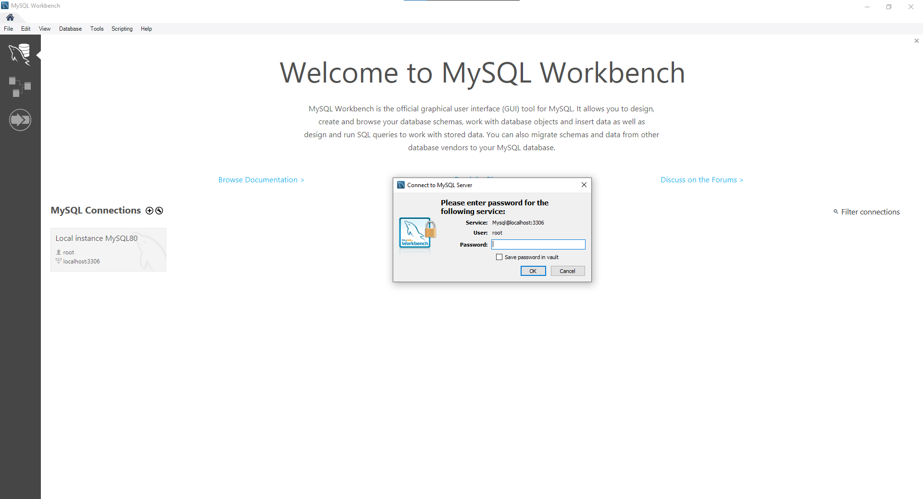

Sikeres bejelentkezés után betöltődik a MySQL Workbench kezelőfelülete, ahol ki kell választani a fenti menü sorból az Data Import fület.

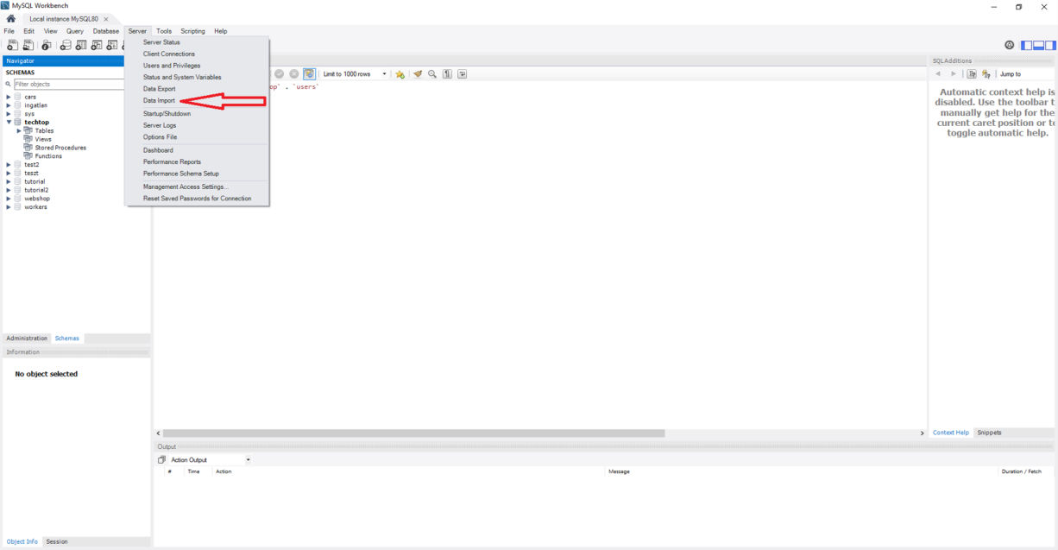

A Data Import fülön a Tallózás gombra kattintva bejön a mappa tallózási fül . Az ablakon keresztül kikeressük a techsql mappát majd automatikusan felismeri az SQL fájlt

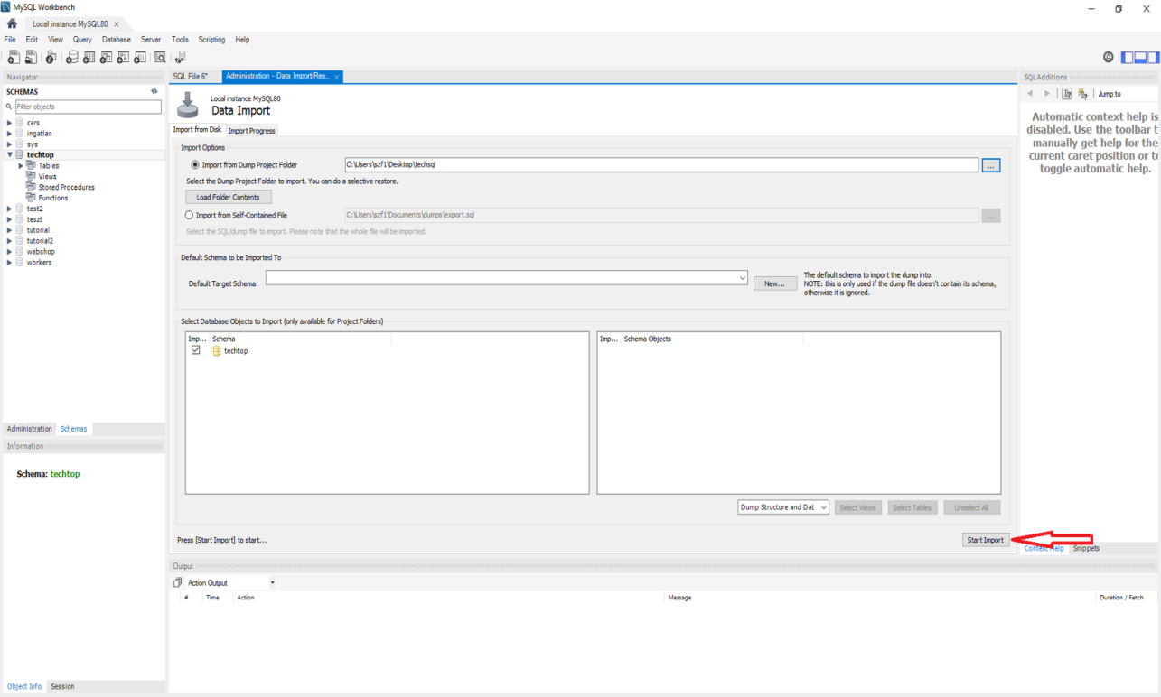

Majd a lap alján rá megyünk a Start Importra.

## Node.js telepítési útmutató

A setup.exe fájlt kell elindítani és az első ablakon Next gombra kattintani.

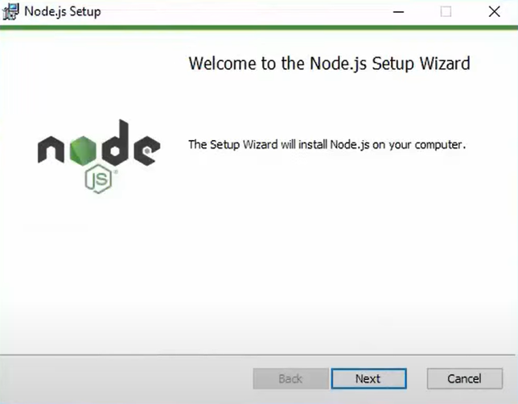

Ezután elkell fogadni a felhasználói licenset eztán a Next gombra kattintunk

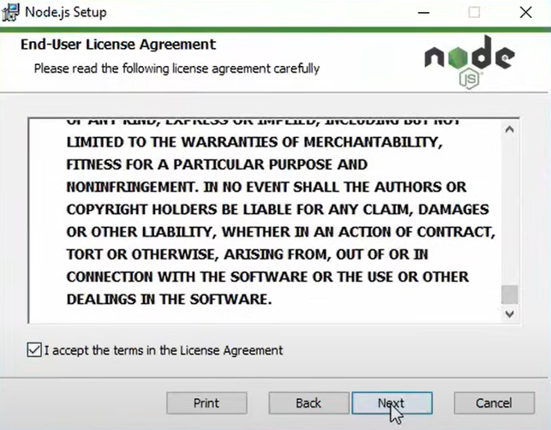

License elfogadás után, a következő ablakon érdemes mindent a gép által kínált telepítés helyre telepíteni.

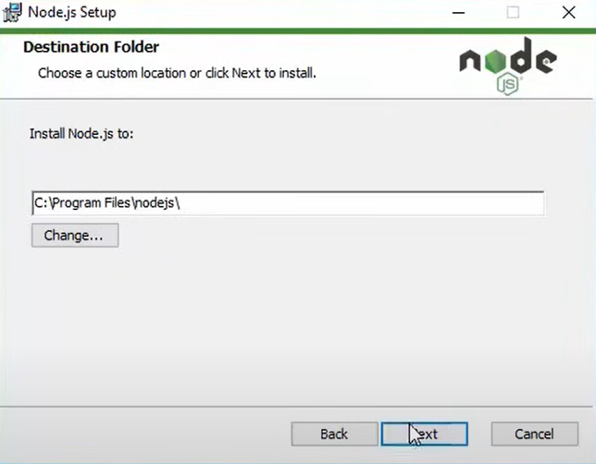

A következő ablakon érdemes úgy hagyni a beállítást ahogy azt a telepítő felkínálja

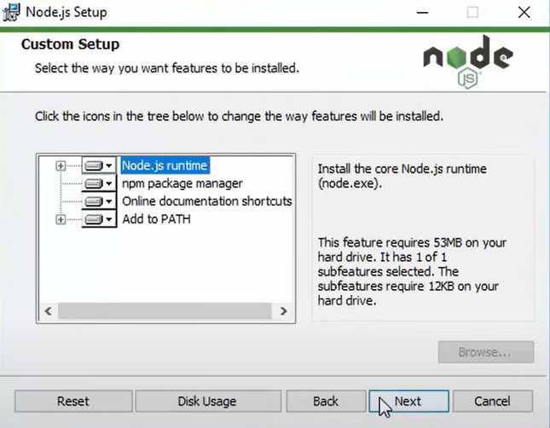

A következő ablaknál a érdemes be pipálni a Az automatically installt és a Next gombra kattintani

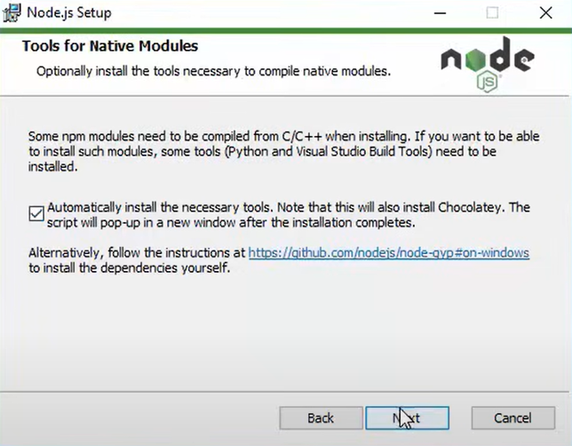

Következő ablakon rányomunk az Install gombra és megvárjuk míg a telepítő végig megy

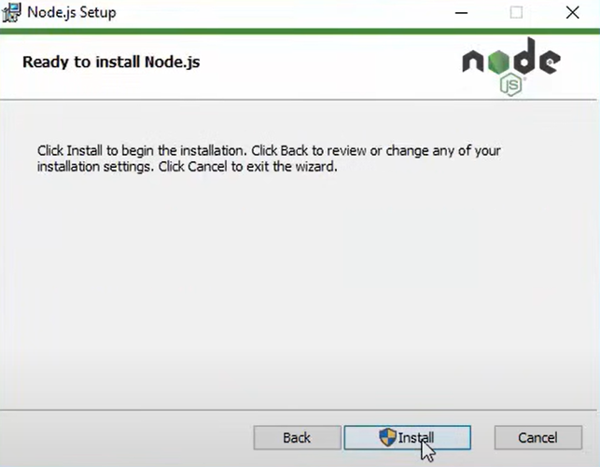

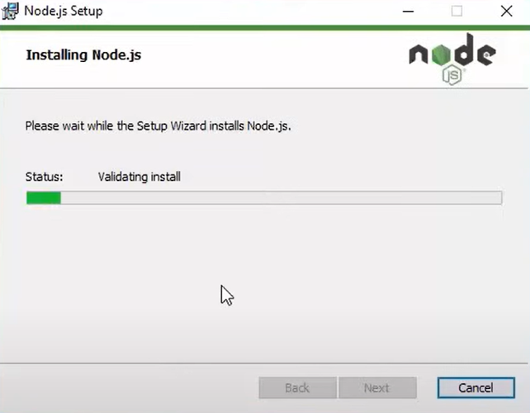

Legutolsó ablakon pedig rá kattintunk a finish gombra

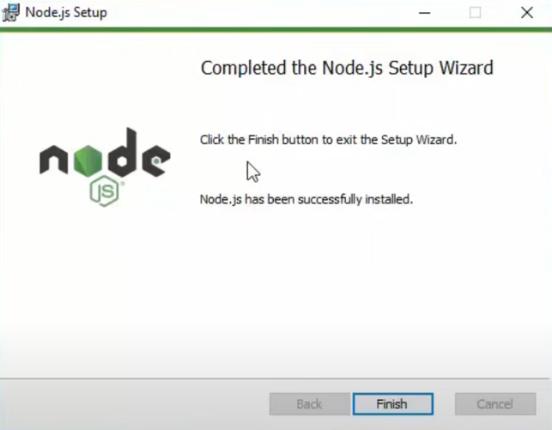

## A weboldal használata

A szerver indítása és a weboldal cím beírása után a bejelentkezés vagy a regisztráció közül választhatunk illetve a termékeket tekinthetjük meg. A weboldal első használatánál regisztrálni kell.

A többi indításnál már csak bejelentkezni kell, amit a felhasználónév és jelszó megadással tehetünk meg.



Ha még nem regisztrált a felhasználó, akkor a regisztráció szóra kell kattintani. A Regisztráció szóra kattintás után megjelenik a regisztrációs ablak.



A Regisztrációs ablakon meg kell adni a kért adatokat. A regisztráció során figyelni

kell, hogy az email címnél érvényes címet adjunk meg. A jelszavaknak egyezni kell és a

jelszó hossza minimum 8 karakter legyen. Minden mező kitöltés után már csak annyi

maradt, hogy rá kell kattintani a „Regisztráció” gombra. Ha minden helyesen van kitöltve,

akkor a bejelentkezés ablak fog megjelenni, ha nem, akkor az adott sornál hiba üzenet lesz

olvasható.

Helyes felhasználónév és jelszó beírást követően a bejelentkezésre kattintva

megjelenik a kezdőlap jobb felső sarokba immár egy profil gomb és egy kijelentkezés fogad minket.

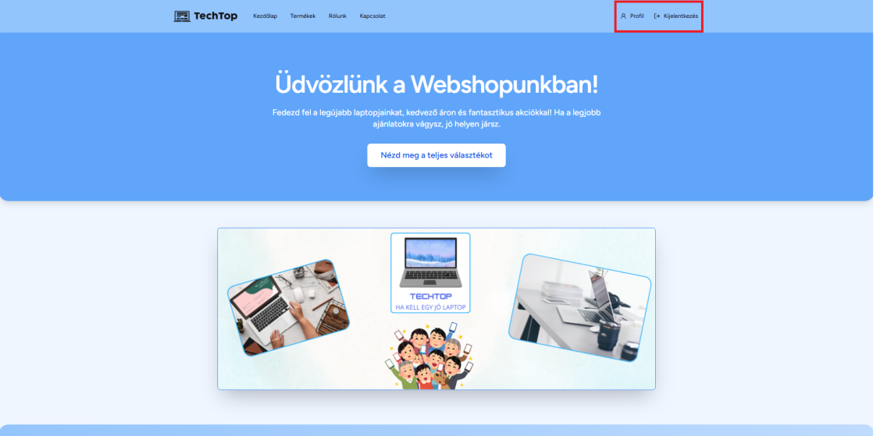

Az profil oldalon látszódnak a regisztrációnál megadott adatok.

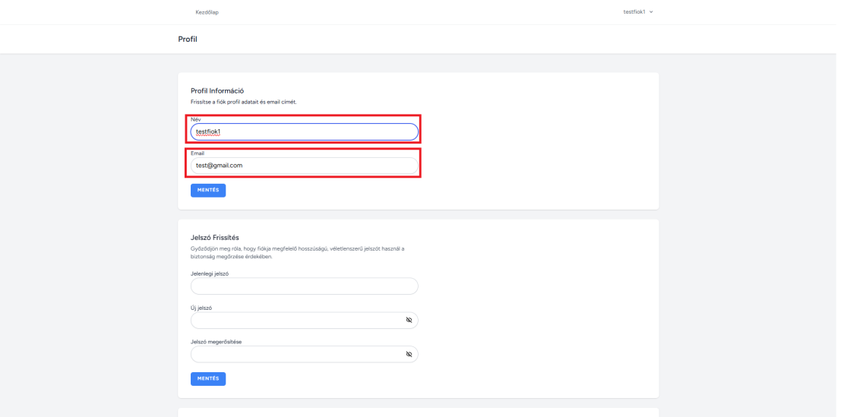

## Admin felület használatának leírása

Az admin felülethez felhasználónév és jelszót készítettünk. Az admin felület oldalon jelenleg ezek találhatóak.

A helyes adatok után az admin felületen az alábbit tudjuk szerkeszteni illetve állítani

Az admin oldalon tudjuk a termékeket törölni illetve módosítani hogy ha bármi probléma merülne fel

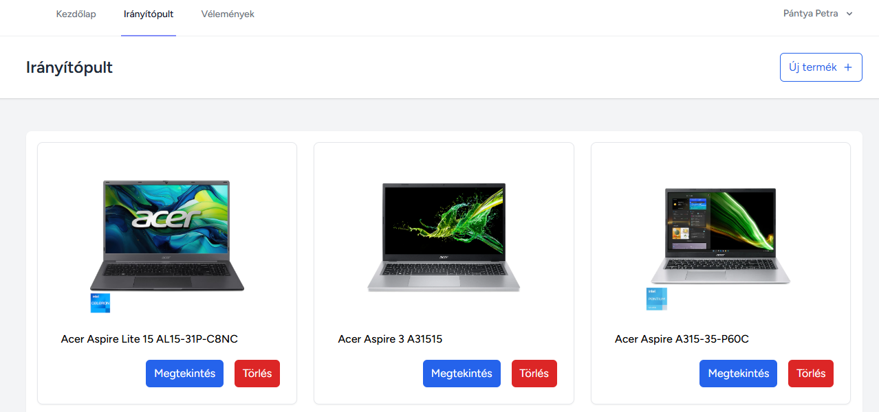

A megtekintés gombra kattintva az alábbi oldal jelenik meg

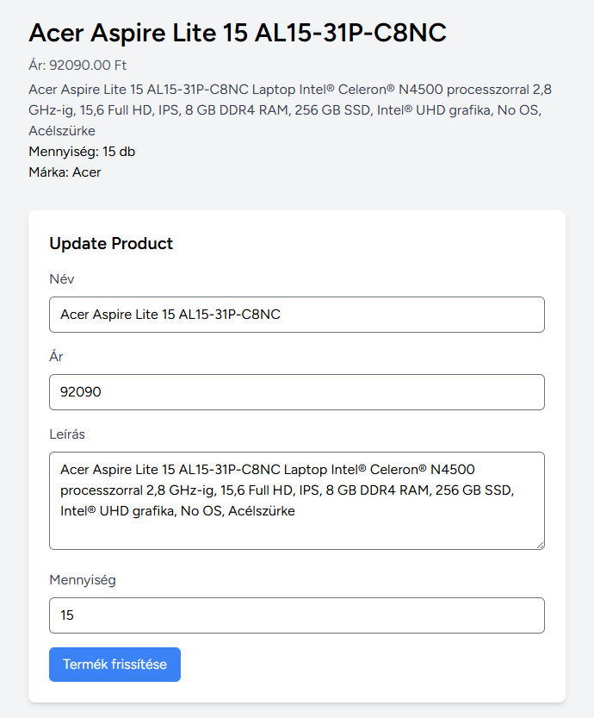

Az alábbi oldalon tudjuk a termék nevét, árát, leírását illetve mennyiségét módosítani

Új termék felvételnél az alábbi oldal jelenik meg

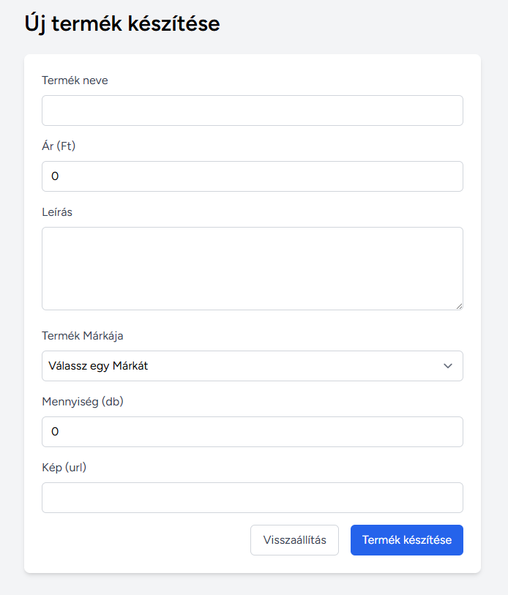

Az új termék készítésnél vagyis felvételnél az alábbiakat tudjuk megadni: termék neve, a termék ára forintban, a termék részletes leírása, a termék márkája, mennyisége illetve kép beillesztése a termékről url formában

Az admin felületen legvégül megtekinthetjük a véleményeket amiket a vásárlók adtak meg különböző vásárlások után

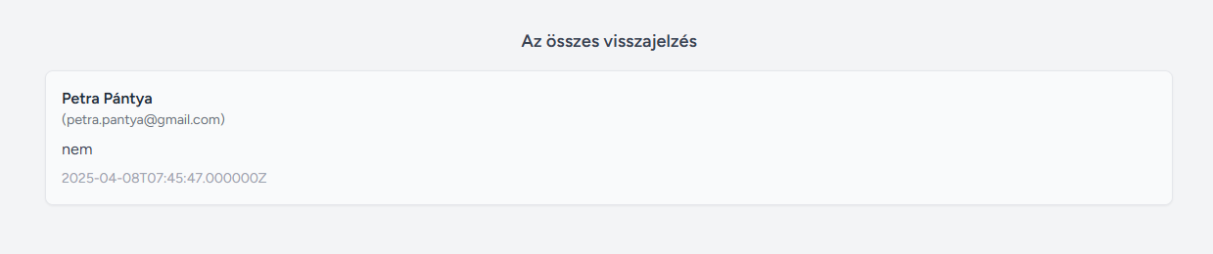

## Fejlesztői dokumentáció

## Fejlesztői eszközök

A weboldalt React TypeScript nyelvet és a Tailwind CSS keretrendszerben írtam meg. A Microsoft Visual Studio Code volt a fejlesztői

környezet. A Visual Studio típusa: Visual Studio Code 2022 (verzió 1.83.1). A

weboldalhoz tartozó adatokat adatbázisban tároltam, aminek a kezelését az MySql Workbench adatbázis kezelőjével oldottam meg.

A dokumentációt Microsoft Word 2007-ben készítettem el. A dokumentációban

megtalálható képek képernyőmentéssel készültek. A képernyőképek egy részét a Windows 10 Paint

programjával szerkesztettem.

## User

A User felhasználó lehetőséget kap regisztrációra. Regisztráció után a megadott

adatokkal képes bejelentkezni. Bejelentkezés után láthatja az adatait és választhat, hogy

milyen termékeket szeretne vásárolni. A továbbiakban lehetősége van vissza térni az adatlapra, vagy kilépni a weboldalról.

## Admin

Az admin felhasználó rendelkezik ugyanazokkal a jogokkal mint a user. Azon felül

karban tudja tartani a felhasználókat, akár sima user felhasználóból admin felhasználóvá tudja előléptetni, termékeket hozzáadni és eltávolítani. Ezen felül képes a felhasználó adatain módosítani és akár felhasználót eltávolítani az adatbázisból.

A felhasználók karbantartása mellett a TechTopban szereplő termékeket, kategóriákat és az ahhoz tartozó elemeket tudja törölni, módosítani, és újat létrehozni.

## Adatbázis felépítése

**Users**

Mezők jellemzése:

* id: : A felhasználóhoz tartozó id
* username: A felhasználóhoz tartozó username
* email: A felhasználóhoz tartozó email
* password: A felhasználóhoz tartozó password
* first_name: A felhasználóhoz tartozó first_name
* last_name: A felhasználóhoz tartozó last_name
* created_at: A felhasználóhoz tartozó created_at mező

**Products**

Mezők jellemzése

* id:termék id
* name:Termék neve
* description:Termék leírása
* price:Termék ára
* quantity:Termék mennyisége
* category_id:a category táblához tartozó id

**Categories**

* id:kategória id
* name: kategória neve
* description: kategória leírása

**Orders**

Mezők jellemzése

* id:rendelés id
* user_id:felhasználó táblához tartozó id
* total_amount:rendelés teljes összege
* status:a rendelés státusza
* created_at:a rendelés létrejötte

**Order_items**

Mezők jellemzése

* id:rendelt áruk id
* order_id:rendelés táblához tartozó id
* product_id:termék táblához tartozó id
* total_amount:rendelt áruk teljes összege

**Payments**

* id:fizetés id
* order_id: rendelés táblához tartozó id
* payment_method:a fizetéshez tartozó fizetési mód
* amount:a fizetéshez tartozó összeg
* status:a fizetéshez tartozó státusz
* created_at:a fizetés létrejötte

## Adatbázis szerkezeti modellje

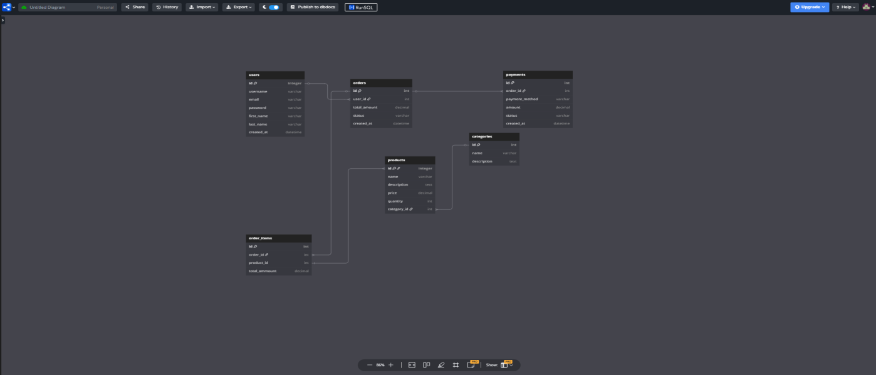

Az adatbázis fizikai megvalósításához szükség volt egy adatbázis-kezelő szerverre. Én a probléma megoldására a MySQL adatbázis-kezelőt használom. A MySQL az egyik legelterjedtebb SQL alapú adatbázis-szerver, amely a népszerűségét főként annak köszönheti, hogy ingyenes, emellett gyors és megbízható működést biztosít. További előnye, hogy nyílt forráskódú, így a fejlesztők számára elérhető és módosítható a forráskódja is.

Az adatbázis logikai felépítésének megtervezésére dbdiagram eszközt használtam, melynek segítségével vizuálisan is ábrázolható a táblák közötti kapcsolat. Az alábbiakban bemutatom a rendszer adatbázis-struktúráját

## Kosár és a Stripe Payment működése

A kosár oldalra azok a termékek kerülnek amiket a termékek oldalon a kosárba teszünk, ezután összegzi hogy mennyit kell a vásárlás végén fizetni (csak a termékekre vonatkozik)

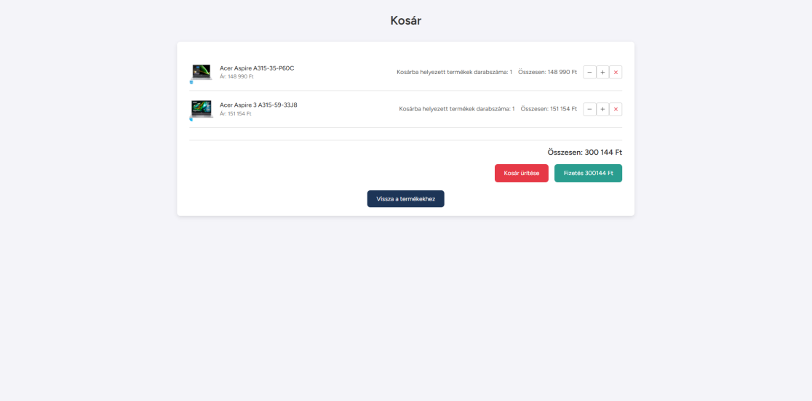

Fizetés után megjelenik a Stripe Payment oldal ahol az adatok ahol a megadott adatokat kell kitölteni

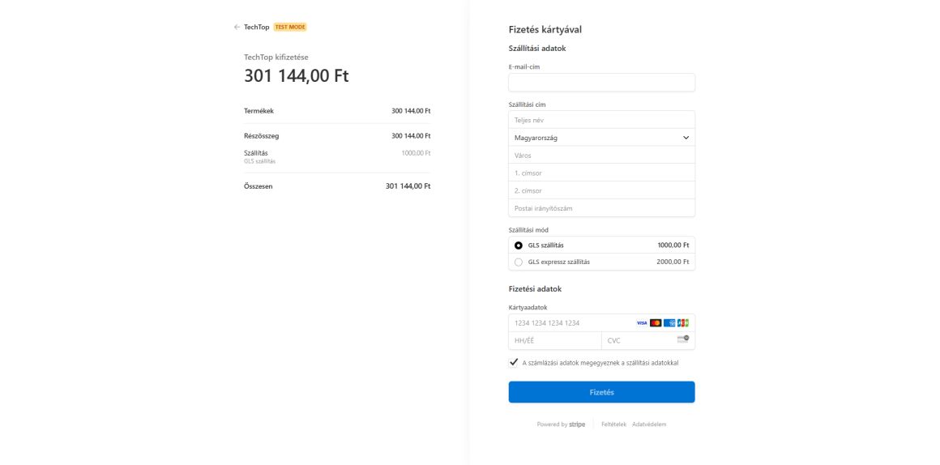

A megadott adatok után fizetés gombra kattintva jóvá írja a megrendelést az Stripe Payment oldal és visszadob a termékek oldalra

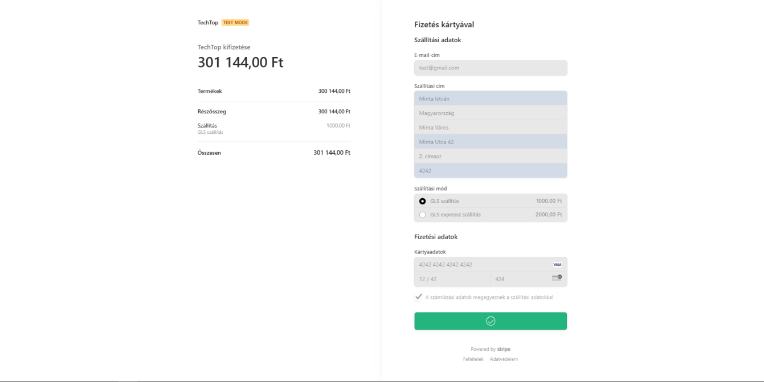

## Tesztelési dokumentáció

**Összefoglalás**

A weboldal kinézete időhiány miatt sajnos nem lett olyan, mint ahogy azt elterveztünk. A

termékeket tartalmazó adatbázis se lett olyan nagyságú, amekkorát elterveztem. A weboldal

szerkezetével meg vagyok elégedve. Sikerültek azok a szempontok amit elképzeltünk a weboldalal kapcsolatban. Akiknek megmutattam, mindenki pozitívan nyilatkozott a weboldalról.

## Továbbfejlesztési lehetőségek

**Termékek**

A jövőben amit szeretnénk megvalósítani: Kibővíteni a termékek listáját illetve laptop tartozékokat is szeretnénk hozzáadni.

**Chates támogatás**

Szeretnénk a jövőben egy online chates támogatást is hozzáadni azért hogy ha bármi féle probléma felmerülne illetve ha nem talál valamit a vásárló azt tudja nekünk jelezni.

**Regisztrációs oldal fejlesztése, bővítése**

Szeretnénk kibővíteni a regisztrációs oldalt, amikor az új vásárló regisztrál az oldalon akkor a regisztráció folyamán kapjon egy megerősítő e-mailt amivel tudja használni az oldalt

**Vásárlási nyugta**

Szeretnénk a vásárlás oldalt is kibővíteni egy olyan funkcióval amikor a vásárló megrendel egy terméket és kifizette, kapjon e-mailben egy nyugta levelet amiben az alábbiak legyenek megtalálhatóak rajta: a termék(ek) neve, szállítási cím, vásárló neve termék összege, fizetési mód,szállítás, rendelési dátum

## Irodalomjegyzék

* The Road to React: With React 18 and React Hooks
* https://react-pdf.org
* https://stackoverflow.com